南京理工大学紫金学院

《嵌入式系统原理》实验报告



课程编号：03069011-01
课程名称：嵌入式系统原理
学 院：计算机与人工智能
专 业：计算机科学与技术
学 号：2315302125
姓 名：崔子霖
任课教师： 游凤芹

2026 年 4 月

实验六 ROS机器人语音识别和自主导航综合实例

一、实验简介
本实验围绕“ROS 机器人语音识别和自主导航综合实例”展开，在 Ubuntu 20.04、ROS Noetic、Gazebo 11 与 RViz 环境中完成移动机器人建图、定位、路径规划、命名航点管理以及语音指令触发导航的完整流程。实验目标是在仿真家庭场景中让机器人能够先建立环境地图，再基于地图进行自主导航，并根据语音指令前往指定房间。
实验过程中，建图阶段通过 gmapping 节点融合激光雷达与里程计信息生成 /map；导航阶段通过 map_server 加载保存的地图文件，amcl 完成定位，move_base 负责全局路径规划与局部避障，waterplus_map_tools 中的 wp_manager 与 wp_navi_server 则分别实现航点管理和按名称导航。最后通过语音识别结果话题 /xfyun/iat 与命名航点话题 /waterplus/navi_waypoint 的联动，实现“Go to the kitchen”等指令触发导航。
二、实验要求
根据实验指导书，本次实验的主要任务如下：
1. 在 Gazebo 仿真环境中运行 SLAM 建图，控制机器人在室内场景中运动并生成地图；
2. 使用 map_server 将生成的地图保存为 map.pgm 与 map.yaml 文件，并复制到 wpr_simulation/maps/ 目录；
3. 启动自主导航仿真，使用 RViz 中的 2D Pose Estimate、2D Nav Goal 与 Add Waypoint 工具完成定位、目标点设置和航点记录；
4. 建立语音识别结果与命名航点之间的映射关系，使机器人能够根据“Go to the kitchen / living room / dining room / bedroom”等语音指令执行导航；
5. 对实验环境、操作步骤、关键结果和遇到的问题进行总结，并完成实验报告。
三、概要设计
本实验采用“建图层 + 地图服务层 + 定位与规划层 + 航点管理层 + 语音触发层”的分层设计。首先由 wpb_gmapping.launch 启动 Gazebo 仿真场景、机器人模型和 slam_gmapping 节点完成地图构建；地图保存后，再由导航启动文件加载地图、定位与规划组件，实现机器人从已知初始位姿出发到目标航点的自动行走。
系统模块关系如下：slam_gmapping 节点持续发布 /map；map_server 重新加载保存好的地图；amcl 订阅激光数据与里程计估计机器人在 map 坐标系下的位置；move_base 接收 /move_base_simple/goal 或 wp_navi_server 转发的目标点并生成路径；wp_manager 订阅 /waterplus/add_waypoint 记录命名航点；语音桥接节点订阅 /xfyun/iat，将识别到的房间名称转换为 /waterplus/navi_waypoint 命令。
整体处理流程为：启动建图 -> 发布 /cmd_vel 驱动机器人巡航 -> slam_gmapping 输出地图 -> map_saver 保存地图文件 -> 启动 map_server、amcl、move_base、wp_manager、wp_navi_server -> 发布 /initialpose 完成初始定位 -> 发布 /waterplus/add_waypoint 建立房间航点 -> 发布 /move_base_simple/goal 或 /waterplus/navi_waypoint 执行导航 -> 发布 /xfyun/iat 测试语音导航联动。
四、详细设计
（一）SLAM 建图与地图保存
建图阶段使用命令 roslaunch wpr_simulation wpb_gmapping.launch 启动实验场景。该启动文件内部包含三个关键部分：其一，wpr_simulation/launch/wpb_stage_robocup.launch 用于加载 RoboCup@Home 场景与机器人模型；其二，节点 gmapping/slam_gmapping 订阅激光雷达和里程计数据并发布 /map；其三，RViz 使用 slam.rviz 配置文件实时显示建图效果。
由于虚拟机环境中没有直接使用手柄，本实验通过 Python 脚本向 /cmd_vel 话题发布 geometry_msgs/Twist 消息驱动机器人巡航，从而让 slam_gmapping 在不同位置不断更新占据栅格地图。地图保存阶段执行 rosrun map_server map_saver -f map，map_saver 节点将收到的 /map 数据写出为 map.pgm 和 map.yaml，然后复制到 ~/catkin_ws/src/wpr_simulation/maps/ 目录供后续导航使用。
（二）导航系统启动与功能组件
导航阶段原本使用 roslaunch wpr_simulation wpb_map_tool.launch 启动 map_server、amcl、move_base、wp_manager、wp_navi_server、Gazebo 和 RViz。实验中首先修复了 wpb_home_tutorials 被 CATKIN_IGNORE 屏蔽的问题，使 amcl_omni.launch、costmap_common_params.yaml、local_costmap_params.yaml 等配置能够被正常加载。
在实际启动过程中，默认配置依赖的 wpbh_local_planner 插件并未在当前虚拟机环境成功注册，导致 move_base 无法创建局部规划器。为保证实验流程完整运行，本实验在不改变地图、定位、航点和语音链路的前提下，临时将 base_local_planner 从 wpbh_local_planner/WpbhLocalPlanner 切换为系统内置的 dwa_local_planner/DWAPlannerROS，从而使 move_base 能够继续完成路径跟踪和避障。
（三）初始位姿设置、航点管理与目标点导航
RViz 中的 2D Pose Estimate 本质上是向 /initialpose 话题发布 geometry_msgs/PoseWithCovarianceStamped 消息。本实验通过 rospy.Publisher("/initialpose", PoseWithCovarianceStamped, ...) 连续发布机器人初始位姿 x=-6.0、y=-0.5、yaw=0，使 amcl 在 map 坐标系下快速收敛到正确位置。
Add Waypoint 工具对应 waterplus_map_tools/Waypoint 消息，本实验通过 rospy.Publisher("/waterplus/add_waypoint", Waypoint, ...) 依次写入 kitchen、living_room、dining_room、bedroom 四个命名航点。wp_manager 节点收到这些消息后维护航点列表，并在 /waypoints_marker 与 /waypoints_marker_array 中发布可视化标记，便于在 RViz 中查看各房间航点。
2D Nav Goal 工具对应 /move_base_simple/goal 话题，本实验通过 rospy.Publisher("/move_base_simple/goal", PoseStamped, ...) 发布厨房目标点，move_base 收到目标后调用全局规划器生成路径，同时结合局部规划器与代价地图控制机器人运动。与此同时，按名称导航通过向 /waterplus/navi_waypoint 发布字符串消息实现，wp_navi_server 根据航点名称查表并将其转发给 move_base，因而 /move_base/status 中可以看到由 /wp_navi_server 发起的新目标被 simple action server 接收。
（四）语音识别结果与命名航点联动
实验指导书要求完成“Go to the kitchen / living room / dining room / bedroom”语音触发导航。由于当前虚拟机环境未接入可直接使用的麦克风输入，本实验采用“发布语音识别结果字符串”的方式验证语音导航链路。具体做法是编写 lab6_voice_bridge.py 节点，使用 rospy.Subscriber("/xfyun/iat", String, cb) 订阅语音识别结果，在回调函数 cb() 中通过关键字匹配把 kitchen、living room、dining room、bedroom 映射到命名航点，再通过 rospy.Publisher("/waterplus/navi_waypoint", String, ...) 发布目标。
测试脚本依次向 /xfyun/iat 发布四条英文指令，桥接节点日志中可以看到 recognized=go to the kitchen -> waypoint=kitchen 等映射结果，而 /move_base/status 中则显示 /wp_navi_server-4-... 之类的新目标被 accepted，说明“语音识别结果 -> 命名航点 -> move_base 导航”链路已经连通。
五、实验结果
（一）运行环境
1. 主机系统：macOS（通过 VMware Fusion 运行 Ubuntu 虚拟机）；
2. 虚拟机系统：Ubuntu 20.04.5；
3. ROS 版本：ROS Noetic；
4. 仿真与可视化工具：Gazebo 11、RViz；
5. 实验工作空间：~/catkin_ws。
（二）实验步骤与截图
1. 启动 wpb_gmapping.launch 后，Gazebo 家庭场景与机器人模型加载完成，机器人开始在场景中巡航，为后续地图构建提供激光数据。
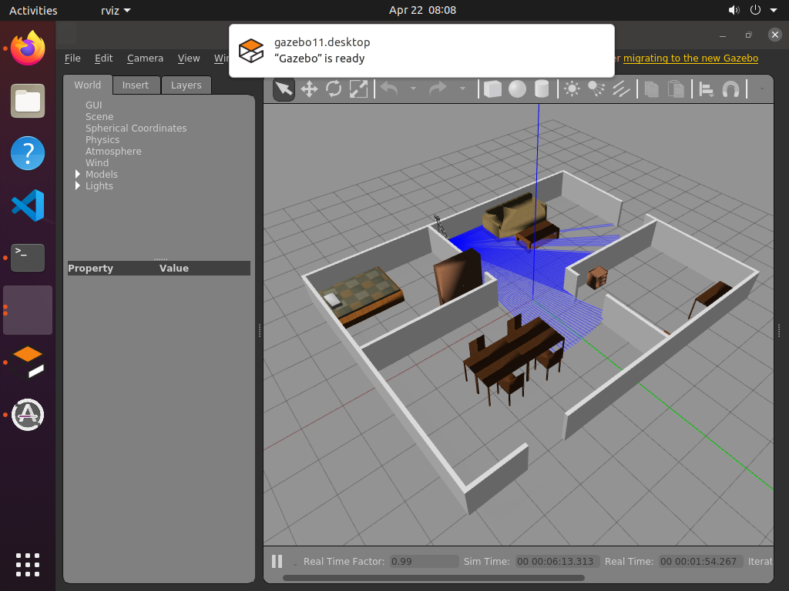
图5-1 Gmapping 建图过程
2. 启动导航仿真后，Gazebo 中重新加载场景、地图服务、定位与规划节点。机器人进入自主导航准备状态。
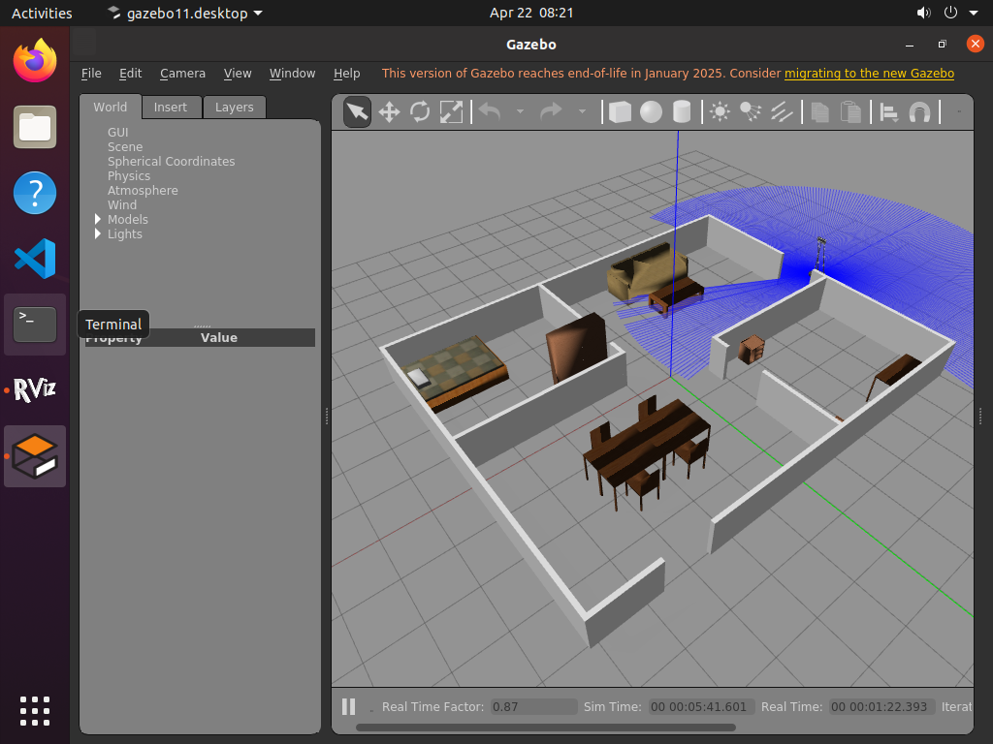
图5-2 导航仿真场景启动界面
3. 在 RViz 中发布 /initialpose 完成 AMCL 初始定位，再向 /waterplus/add_waypoint 写入 kitchen、living_room、dining_room、bedroom 四个航点。随后发布 /move_base_simple/goal，可见 RViz 中生成了通向目标点的规划路径。
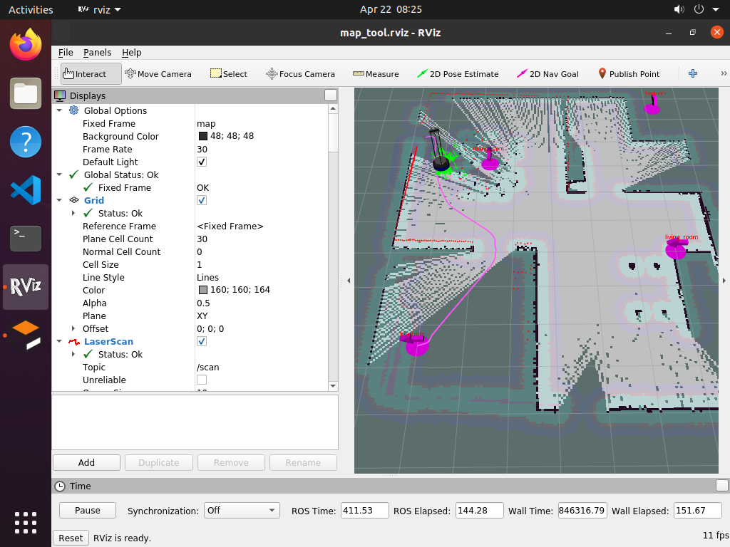
图5-3 RViz 中设置初始位姿、添加航点并规划路径
4. Gazebo 中可以观察到机器人沿规划结果向目标房间移动，说明地图、定位、路径规划和速度控制已经协同工作。
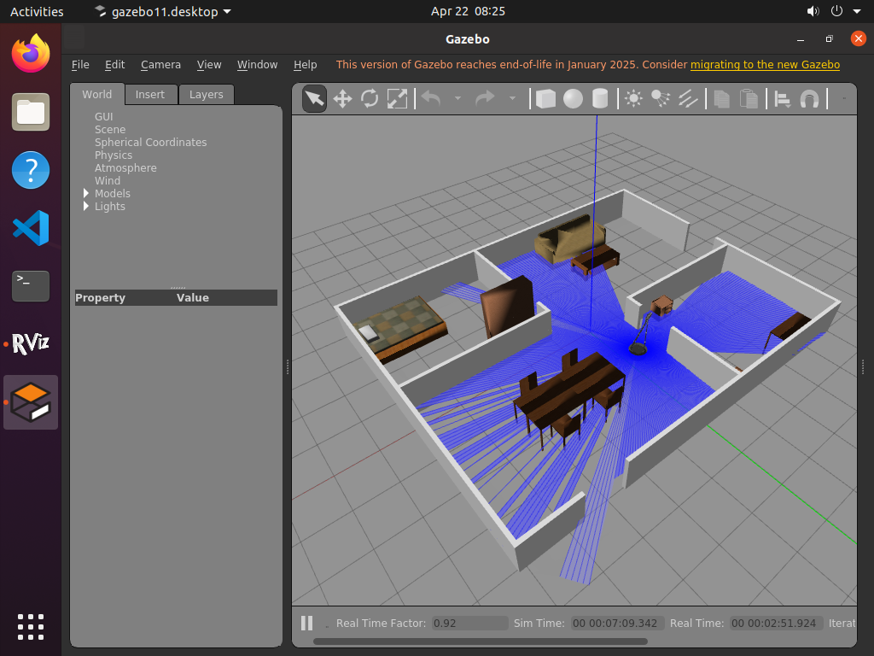
图5-4 Gazebo 中机器人执行自主导航
5. 语音桥接节点收到 /xfyun/iat 话题中的英文指令后，成功将房间名称转换成命名航点，并由 wp_navi_server 向 move_base 发出新的导航目标。终端中可见 recognized=go to the bedroom -> waypoint=bedroom 以及 goal accepted 的状态信息。
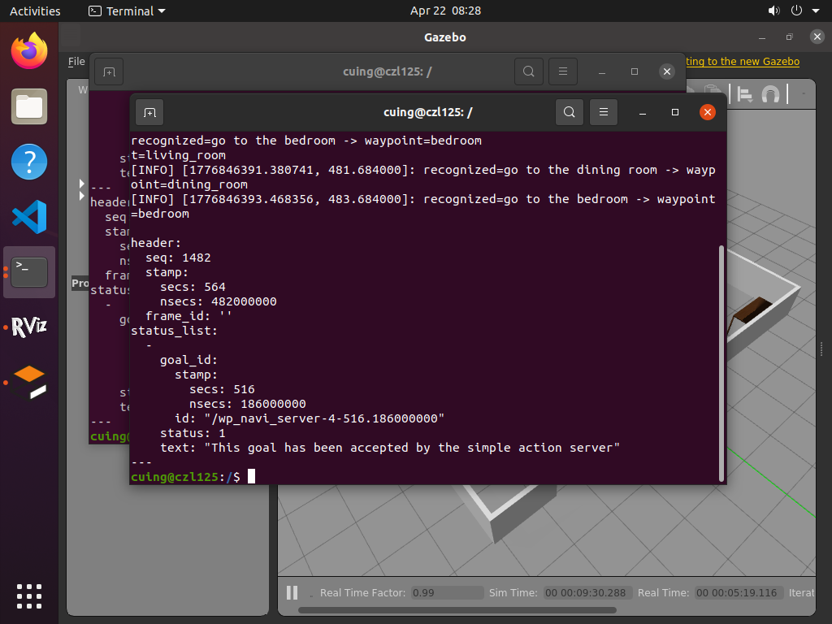
图5-5 语音指令映射到命名航点并触发导航
（三）结果分析
实验结果表明，SLAM 建图、地图保存、自主导航和语音指令触发导航四个阶段均已打通。通过 rosservice call /waterplus/get_num_waypoint 可读到 4 个已注册航点；/move_base/status 中持续出现由 /wp_navi_server 触发的 accepted 状态；Gazebo 中机器人位置也从初始位置移动到目标区域。说明本次实验已经验证了地图构建、命名航点导航与语音控制联动的完整可行性。
六、实验总结
本实验完整完成了 ROS 机器人“建图 -> 保存地图 -> 定位 -> 路径规划 -> 命名航点导航 -> 语音触发导航”的综合流程，对 ROS 中常用导航组件之间的协作关系有了较为系统的认识。通过本次实验可以清楚看到，slam_gmapping、map_server、amcl、move_base、wp_manager、wp_navi_server 等节点分别承担着地图生成、地图加载、定位、规划控制、航点管理和按名称导航的职责，而系统整体能力正是通过话题、服务和 TF 关系连接起来的。
调试过程中主要遇到了三个问题。第一，wpb_home_tutorials 功能包被 CATKIN_IGNORE 屏蔽，导致导航启动文件中引用的 amcl 与 costmap 配置无法找到；第二，默认局部规划器 wpbh_local_planner 未在当前环境完成注册，move_base 在启动时创建插件失败；第三，虚拟机桌面截图和窗口焦点切换较为不稳定。针对这些问题，实验中依次通过取消 CATKIN_IGNORE、重新执行 catkin_make、用 DWAPlannerROS 作为临时局部规划器替代方案，以及结合 VMware guest 命令、GNOME Shell 窗口激活和 gnome-screenshot 等方法完成排查与修复。
另外，在语音输入设备不可用的情况下，本实验没有直接采集麦克风音频，而是通过向 /xfyun/iat 发布测试字符串来验证“语音识别结果 -> 命名航点 -> 导航”的联动逻辑。虽然这种方式不等同于真实语音采集，但它准确验证了实验要求中最关键的控制链路。总体来看，本实验不仅加深了我对 ROS 导航栈和话题通信机制的理解，也锻炼了我在复杂仿真环境下逐层定位问题、替换组件并完成系统联调的能力。

